Схема расположения границ публичного сервитута
Обзорная схема 1
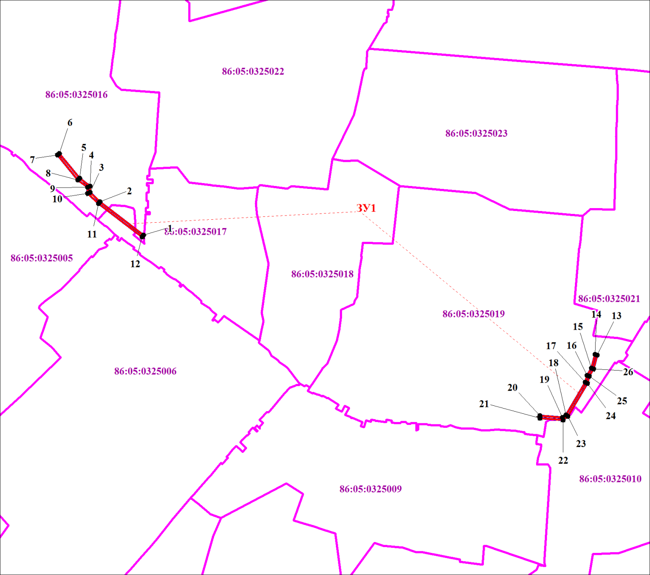
Масштаб 1:3000

:ЗУ1- обозначения проектных границ публичного сервитута
Условные обозначения

1- обозначение характерных точек проектных границ публичного сервитута
86:06:0020101- обозначения кадастровых кварталов
:125- обозначения земельных участков по сведениям ГКН
- обозначения проектных границ местоположения инженерного сооружения

Схема расположения границ публичного сервитута
Схема ЗУ1(1)
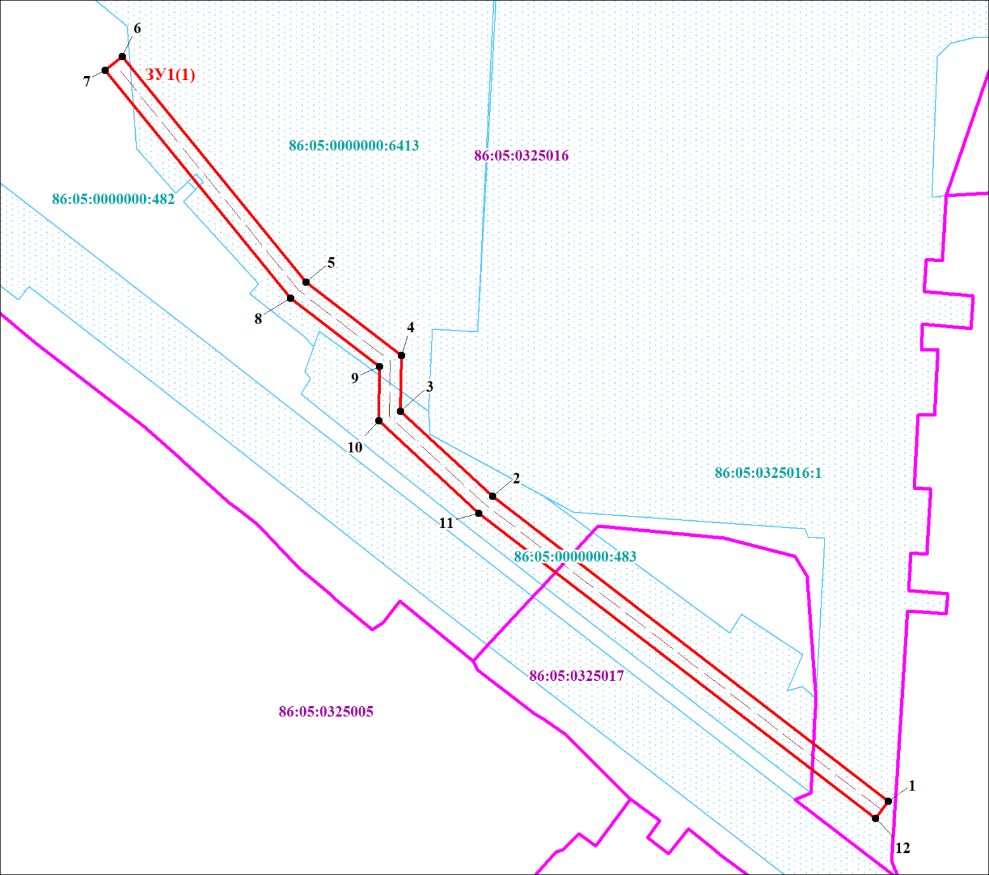
Масштаб 1:500

:ЗУ1- обозначения проектных границ публичного сервитута
Условные обозначения

1- обозначение характерных точек проектных границ публичного сервитута
86:06:0020101- обозначения кадастровых кварталов
:125- обозначения земельных участков по сведениям ГКН
- обозначения проектных границ местоположения инженерного сооружения

Схема расположения границ публичного сервитута
Схема ЗУ1(2)
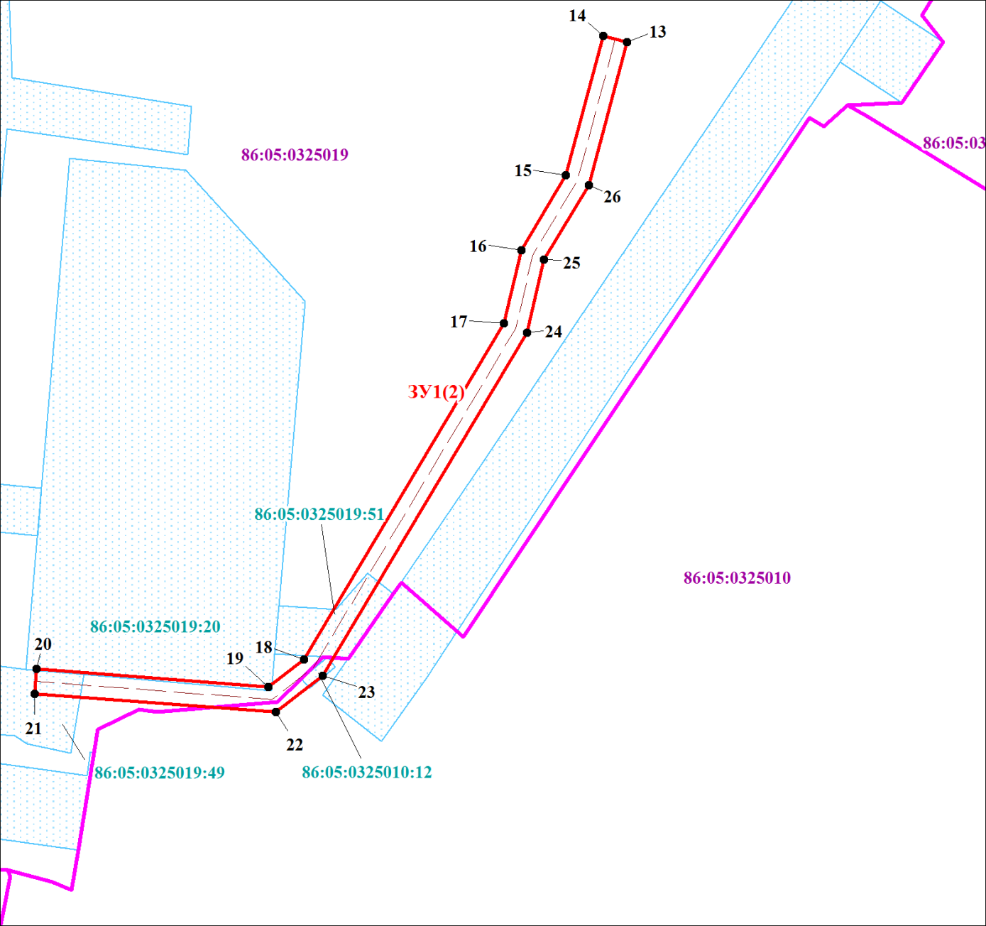
Масштаб 1:500

:ЗУ1- обозначения проектных границ публичного сервитута
Условные обозначения

1- обозначение характерных точек проектных границ публичного сервитута
86:06:0020101- обозначения кадастровых кварталов
:125- обозначения земельных участков по сведениям ГКН
- обозначения проектных границ местоположения инженерного сооружения

Описание границ публичного сервитута
Объект: «ЛЭП 0,4 кВ для электроснабжения блок-контейнера РТС "Светлый-2" в п.
Светлый Березовского района»
Местоположение публичного сервитута: Ханты-Мансийский Автономный округ - Югра, п. Светлый Березовского района
Система координат МСК86 Зона 1
Перечень характерных точек границ публичного сервитута
Обозначение  характерных  точек  границы | Координаты, м |  | Метод определения координат и средняя квадратическая погрешность положения характерной точки (М4), м | Описание закрепления точки
Обозначение  характерных  точек  границы | X | Y |  | Описание закрепления точки
1 | 2 | 3 | 4 | 5
 | — | —
1 | 1154782.83 | 1721736.43 | 0.20 | Закрепление отсутствует
2 | 1154808.28 | 1721698.16 | 0.20 | Закрепление отсутствует
3 | 1154815.49 | 1721689.16 | 0.20 | Закрепление отсутствует
4 | 1154820.61 | 1721688.89 | 0.20 | Закрепление отсутствует
5 | 1154826.74 | 1721679.65 | 0.20 | Закрепление отсутствует
6 | 1154846.27 | 1721661.37 | 0.20 | Закрепление отсутствует
7 | 1154844.91 | 1721659.91 | 0.20 | Закрепление отсутствует
8 | 1154825.20 | 1721678.35 | 0.20 | Закрепление отсутствует
9 | 1154819.49 | 1721686.95 | 0.20 | Закрепление отсутствует
10 | 1154814.49 | 1721687.22 | 0.20 | Закрепление отсутствует
11 | 1154806.66 | 1721696.98 | 0.20 | Закрепление отсутствует
12 | 1154781.17 | 1721735.33 | 0.20 | Закрепление отсутствует
1 | 1154782.83 | 1721736.43 | 0.20 | Закрепление отсутствует
 | — | —
13 | 1154708.42 | 1722123.74 | 0.20 | Закрепление отсутствует
14 | 1154708.80 | 1722121.78 | 0.20 | Закрепление отсутствует
15 | 1154697.29 | 1722119.52 | 0.20 | Закрепление отсутствует
16 | 1154690.96 | 1722116.30 | 0.20 | Закрепление отсутствует
17 | 1154684.96 | 1722115.33 | 0.20 | Закрепление отсутствует
18 | 1154656.66 | 1722100.97 | 0.20 | Закрепление отсутствует
19 | 1154654.22 | 1722098.21 | 0.20 | Закрепление отсутствует
20 | 1154654.38 | 1722079.33 | 0.20 | Закрепление отсутствует
21 | 1154652.38 | 1722079.31 | 0.20 | Закрепление отсутствует
22 | 1154652.22 | 1722098.95 | 0.20 | Закрепление отсутствует
23 | 1154655.42 | 1722102.59 | 0.20 | Закрепление отсутствует
24 | 1154684.34 | 1722117.25 | 0.20 | Закрепление отсутствует
25 | 1154690.34 | 1722118.22 | 0.20 | Закрепление отсутствует
26 | 1154696.63 | 1722121.42 | 0.20 | Закрепление отсутствует
13 | 1154708.42 | 1722123.74 | 0.20 | Закрепление отсутствует

